**このエリアでの電動キックボードのご利用は**

**お辞めください。**

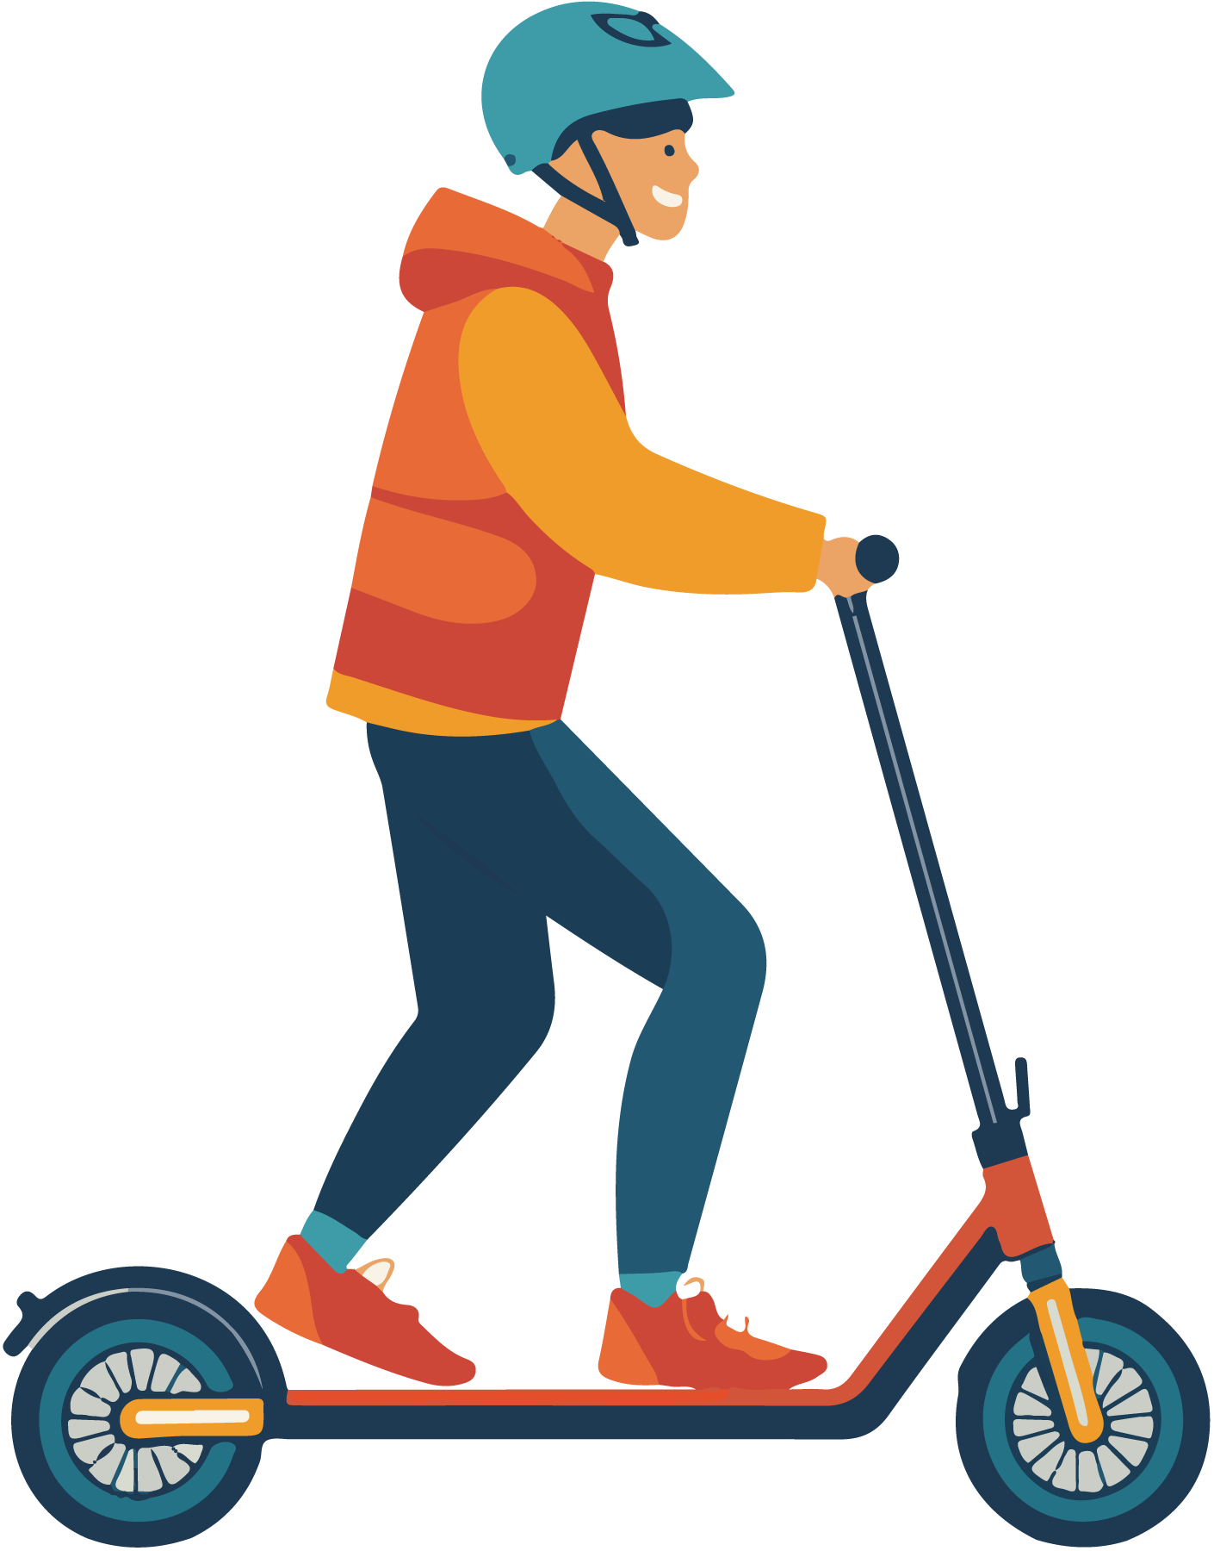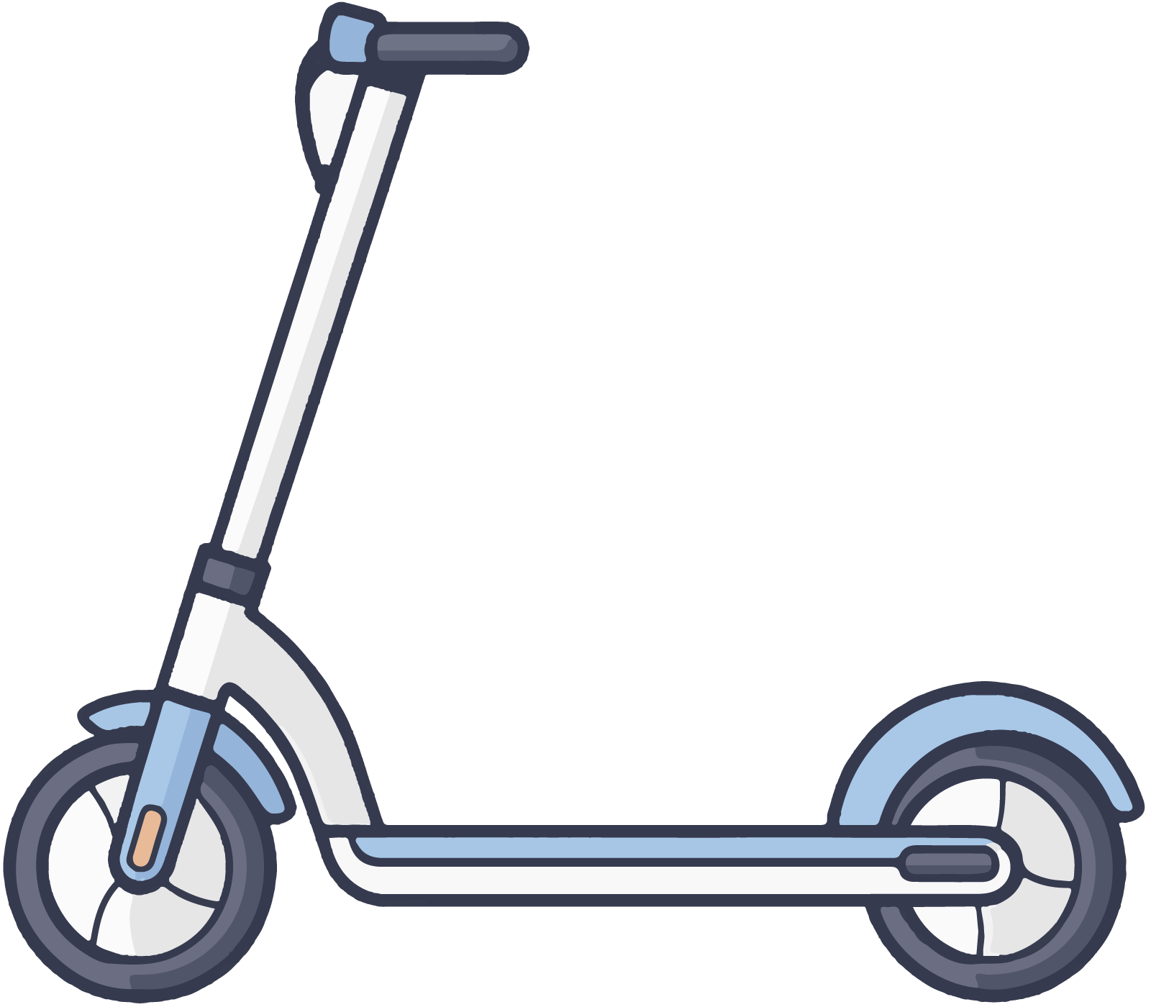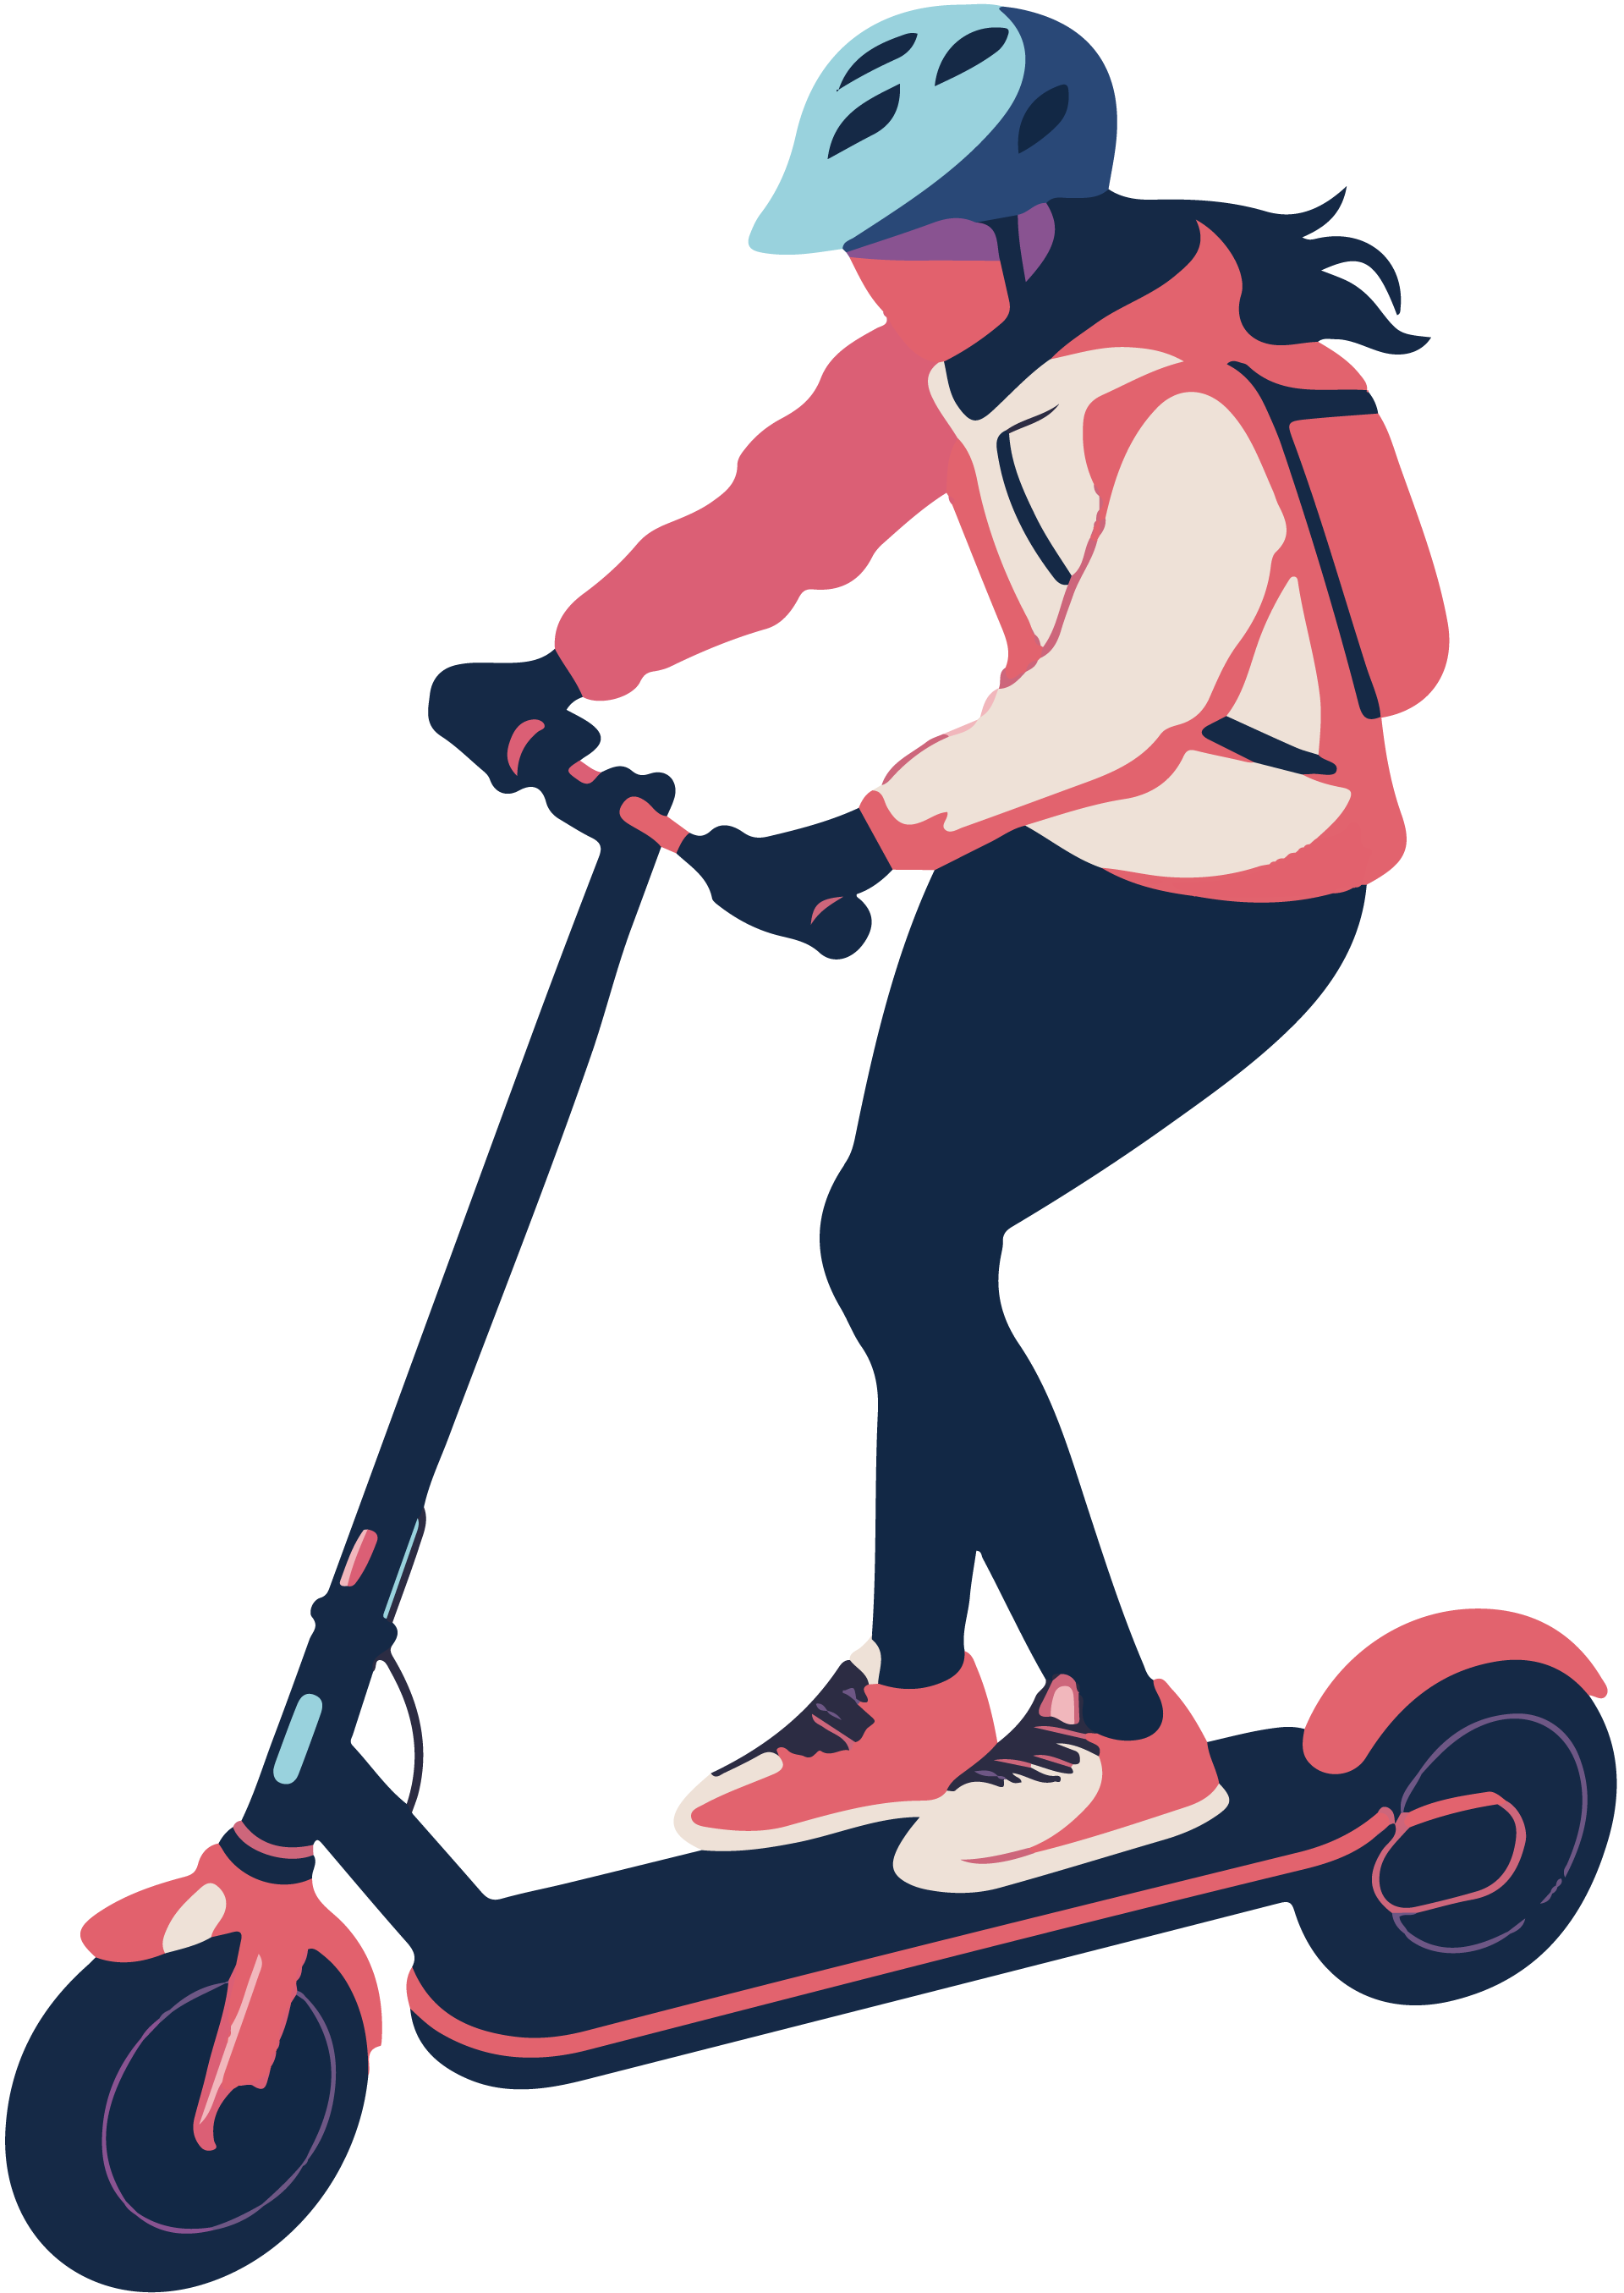

**利用禁止エリア**

**電動キックボード**